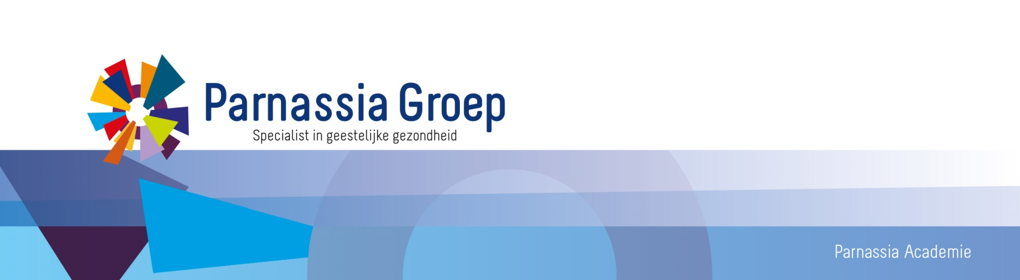

Wetenschappelijk Middagprogramma | 2019

Nascholing Psychiatrie – Aandachtsgebied Volwassenenpsychiatrie –

regio Rijnmond

Datum en tijd | Maandag 28 januari 2019 van 16.30 – 17.30 uur
Locatie | Dependance, Albrandswaardsedijk 74 in Poortugaal
Organisatie | Dr. J.M. van Beveren, psychiater/opleider psychiatrie Parnassia Groep Academie
Info | Marlous Blokland, 088-230 3249
Accreditatie | Aanvraag voor psychiaters, klinisch psychologen en verpleegkundig specialisten
Het Nieuwe Instituut Museumpark 25, R’dam | 16.15 uur opening door voorzitter Dr. J.M. van Beveren, psychiater/opleider psychiatrie Parnassia Groep Academie  16.30 uur - 17.30 uur Referaat  Onderwerp: Intramusculaire medicatie  Er wordt ingegaan op de verschillende medicatiekeuzes die vallen onder ‘noodmedicatie’, hun effecten en bijwerkingen om tot een gewogen besluit te komen in acute situaties.  Referent: Drs. J. Tollenaar, psychiater en Drs. S. Weeda-Scheringa, psychiater  17.30 – 18.00 uur discussie- en vragenmoment door Dr. J.M. van Beveren, psychiater/opleider psychiatrie Parnassia Groep Academie

